>>Seguimento: Atendimento Banking
>>Produto: Conta Corrente e Cartão de Crédito
Público Direto: Meu Gerente
Público Indireto >> Diretoria
Base de Dados: 3 arquivos
Atividades:
PYTHON:
- Realizei o EDA, Padronização dos dados, tipificação, organização, Limpeza, separação, e Extração em .csv:
- base_nome (cpf_anonimo, primeiro_nome e renda)
- base_uf (cpf_anonimo, ultimo_nome e orgsup_lotacao_instituidor_pensao) e
- base geral (cpf, nome completo, e-mail, uf e dt_nascimento)
SQL:
- CORRELACIONANDO AS BASES PARA ENTENDER E OBTER INSIGHTS:
-- 1 CORRELAÇÃO INDIRETA- entre base_nomes e base_uf / Junção pelo cpf anonimo
SELECT
n.cpf_anonimo,
n.primeiro_nome,
n.renda,
u.ultimo_nome,
u.uf,
u.orgsup_lotacao_instituidor_pensao
FROM base_nome n
INNER JOIN base_uf u
ON n.cpf_anonimo = u.cpf_anonimo;
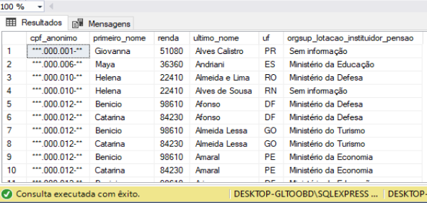
--2 CORRRELAÇÃO INDIRETA - na base_geral (agregada por UF)
-- Realizada comparação da distribuição de UFs entre bases sem expor os indivíduos.
SELECT uf,
COUNT(*) AS qtd_base_geral
FROM base_geral
GROUP BY uf
ORDER BY qtd_base_geral DESC;
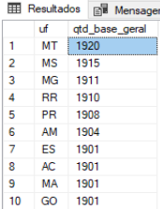

--2.1 Comparando com base_uf

SELECT uf,
COUNT(*) AS qtd_base_uf
FROM base_uf
GROUP BY uf
ORDER BY qtd_base_uf DESC;

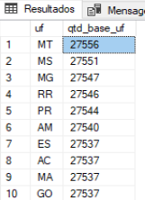

>> Identificada diferença nos totais entre as bases, conforme é possível notar nos prits acima dos top 10.

-- 3 Cruzamento dos dois SELECT anteriores para gerar um único resultado
-- Isso gera divergências estatística entre as bases, sem precisar correlacionar CPF

SELECT
g.uf,
g.qtd_base_geral,
u.qtd_base_uf,
(u.qtd_base_uf - g.qtd_base_geral) AS divergencia
FROM (
SELECT uf, COUNT(*) AS qtd_base_geral FROM base_geral GROUP BY uf) g
FULL JOIN (
SELECT uf, COUNT(*) AS qtd_base_uf FROM base_uf GROUP BY uf) u
ON g.uf = u.uf;

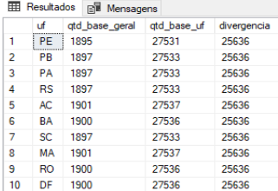

>> É possível notar uma divergência na quantidade de clientes entre a base geral com um número muito inferior comparado a base_uf.

--2 Correlacionando perfil e renda e dados (Renda Média por UF e idade) utilizando a base_uf
SELECT u.uf,
AVG(n.renda) AS renda_media
FROM base_nome n
INNER JOIN base_uf u
ON n.cpf_anonimo = u.cpf_anonimo
GROUP BY u.uf;

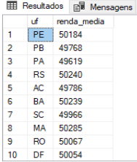~
-- 2.1 Renda categorizada por grupo correlacionado base_nome
SELECT faixa_renda, COUNT(*) AS total
FROM (
SELECT
CASE
WHEN renda < 2000 THEN 'Baixa renda (< 2 mil)'
WHEN renda BETWEEN 2000 AND 6000 THEN 'Classe média (2–6 mil)'
WHEN renda > 6000 THEN 'Alta renda (> 6 mil)'
END AS faixa_renda
FROM base_nome
) t
GROUP BY faixa_renda
ORDER BY total DESC;

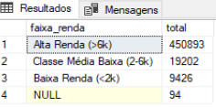

-- 3 Correlação indireta final (renda média x idade média)
WITH renda_por_uf AS (
SELECT u.uf,
AVG(n.renda) AS renda_media
FROM base_nome n
INNER JOIN base_uf u
ON n.cpf_anonimo = u.cpf_anonimo
GROUP BY u.uf),
idade_por_uf AS (
SELECT uf,
AVG(DATEDIFF(YEAR, dt_nascimento, GETDATE())) AS idade_media
FROM base_geral
GROUP BY uf
)
SELECT
r.uf,
r.renda_media,
i.idade_media
FROM renda_por_uf r
INNER JOIN idade_por_uf i
ON r.uf = i.uf;

-- 3.1 Correlação indireta base_nome e base_geral - agrupado por região
WITH renda_por_uf AS (
SELECT
u.uf,
AVG(n.renda) AS renda_media
FROM base_nome n
INNER JOIN base_uf u
ON n.cpf_anonimo = u.cpf_anonimo
GROUP BY u.uf
),
idade_por_uf AS (
SELECT
uf,
AVG(DATEDIFF(YEAR, dt_nascimento, GETDATE())) AS idade_media
FROM base_geral
GROUP BY uf
),
regiao_uf AS (
SELECT
uf,
CASE
WHEN uf IN ('SP','RJ','MG','ES') THEN 'Sudeste'
WHEN uf IN ('PR','SC','RS') THEN 'Sul'
WHEN uf IN ('MT','MS','GO','DF') THEN 'Centro-Oeste'
WHEN uf IN ('BA','SE','AL','PE','PB','RN','CE','PI','MA') THEN 'Nordeste'
ELSE 'Norte'
END AS regiao
FROM base_geral
GROUP BY uf
)

SELECT
rg.regiao,
AVG(r.renda_media) AS renda_media_regiao,
AVG(i.idade_media) AS idade_media_regiao
FROM regiao_uf rg
LEFT JOIN renda_por_uf r ON r.uf = rg.uf
LEFT JOIN idade_por_uf i ON i.uf = rg.uf
GROUP BY rg.regiao
ORDER BY renda_media_regiao DESC;

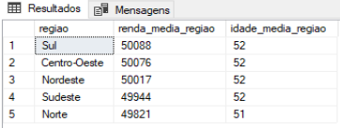

2 - IDEIAS:

APRESENTAÇÃO:
CAPA: Atendimento a Clientes Banking e Canais Críticos
SLIDE 1: Análise Geral (3 Insights)
SLIDE 2: Oportunidades de Negócio & impacto esperado/estimado

